**Дистанционный урок в 5 классе по теме «Правописание безударных личных окончаний глаголов»**

**Цели урока:** создать условия для формирования умения правописания безударных личных окончаний глаголов.

**Формы работы учащегося**: индивидуальная.

**Необходимое оборудование и материалы для дистанционного урока:**компьютер с выходом в Интернет, веб-камера,  микрофон**,**skype,

**Требования к уровню ИКТ компетентности обучающихся:**умение пользоваться компьютером, работать с ЭОР, осуществлять дистанционное взаимодействие с учителем на сайте и с использованием программ для сетевых коммуникация (Skype), в программе skype использовать возможность предоставления общего доступа, удобное расположение окон на рабочем столе.

**Для создания урока использовала следующие ресурсы:**

<http://files.school-collection.edu.ru>

<http://testedu.ru/test/russkij-yazyik/>

http://learningapps.org/

**Время реализации занятия –**30 минут

Перед началом урока:

1. Запустить браузер
2. Связываемся с учеником через Skype
3. Ученик подключает в Skype демонстрацию  экрана своего  рабочего стола
4. Ученик переходит в раздел «Дистанционное обучение» на сайте http://sharam.ucoz.ru/index/distancionnoe_obuchenie/0-104

**Ход урока**

**Организационный момент**.

1. Сообщение темы урока.

2. Какую часть речи мы называем глаголом?

Как изменяются глаголы?

Что такое спряжение глагола?

Какие глаголы относятся ко II спряжению?

Какие глаголы относятся к I спряжению?

* 1. Синтаксическая «пятиминутка»

Человек от лени боле…т, от труда здорове…т.

- Как определил спряжение глагола?

-Чем различаются глаголы I и II спряжения?

**Наблюдаем за материалом**

В каком столбике спряжение и личное окончание глаголов определить легко? Почему?

сид…шь слыш…шь

ид…шь клее…шь

береж…шь колыш…шься

-Что надо сделать, чтобы правильно написать **безударное** личное окончание глагола?

**2) Работаем с «Алгоритмом определения спряжения глаголов с безударным личным окончанием»** Посмотри видеоролики.

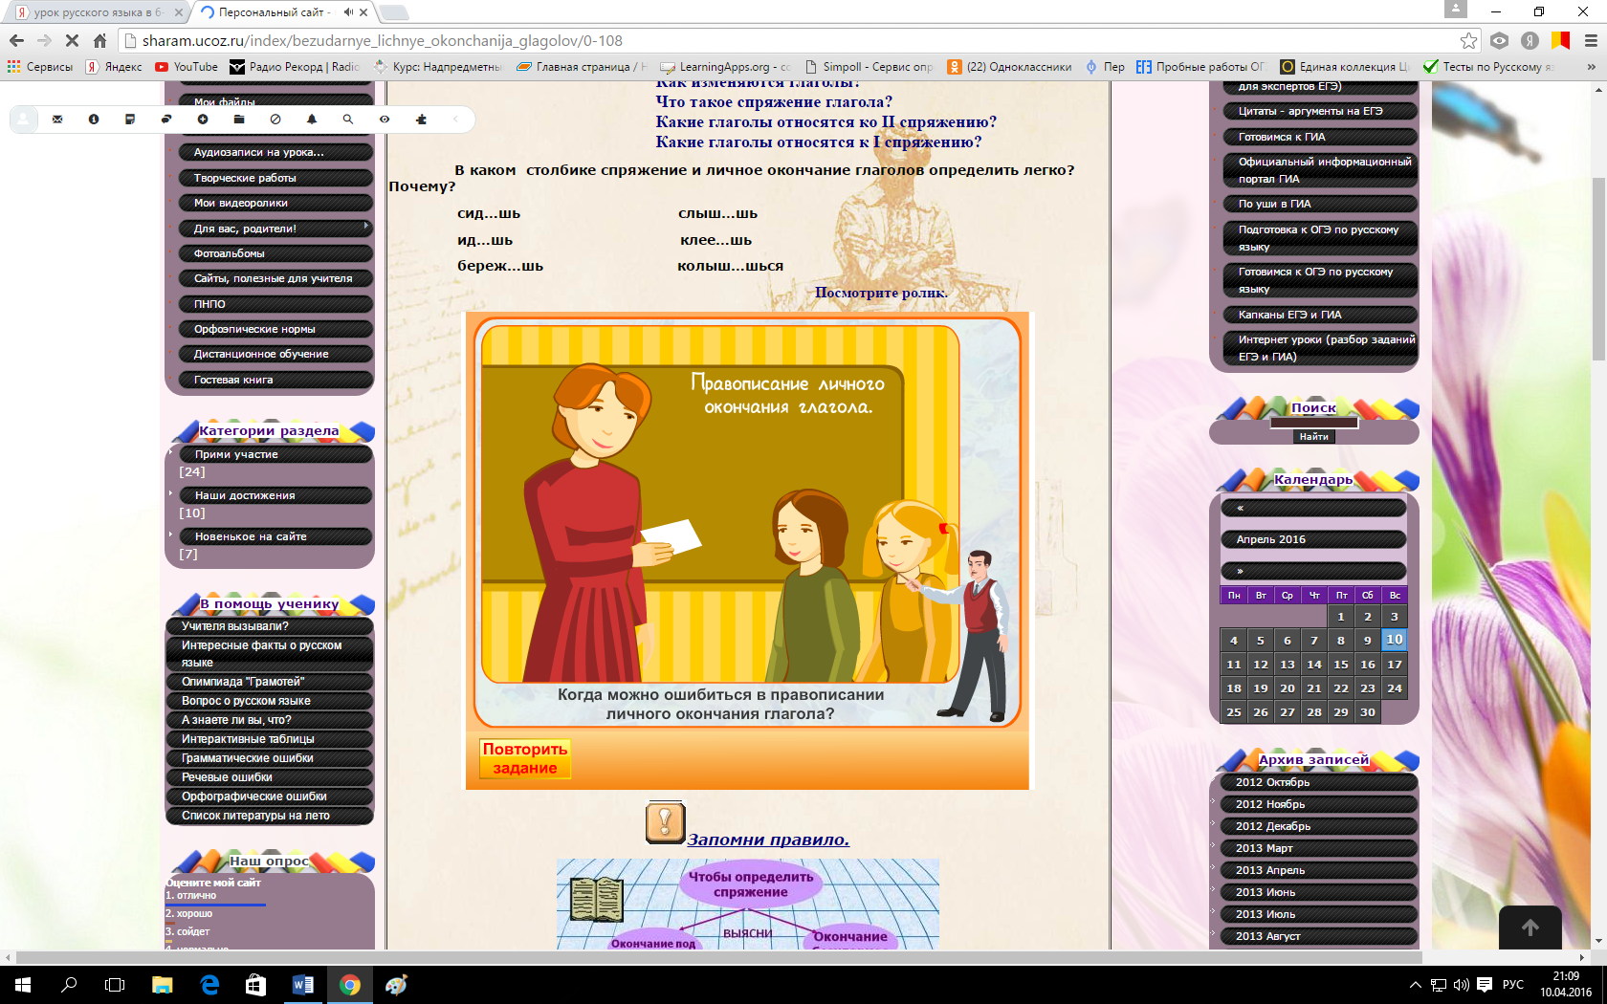

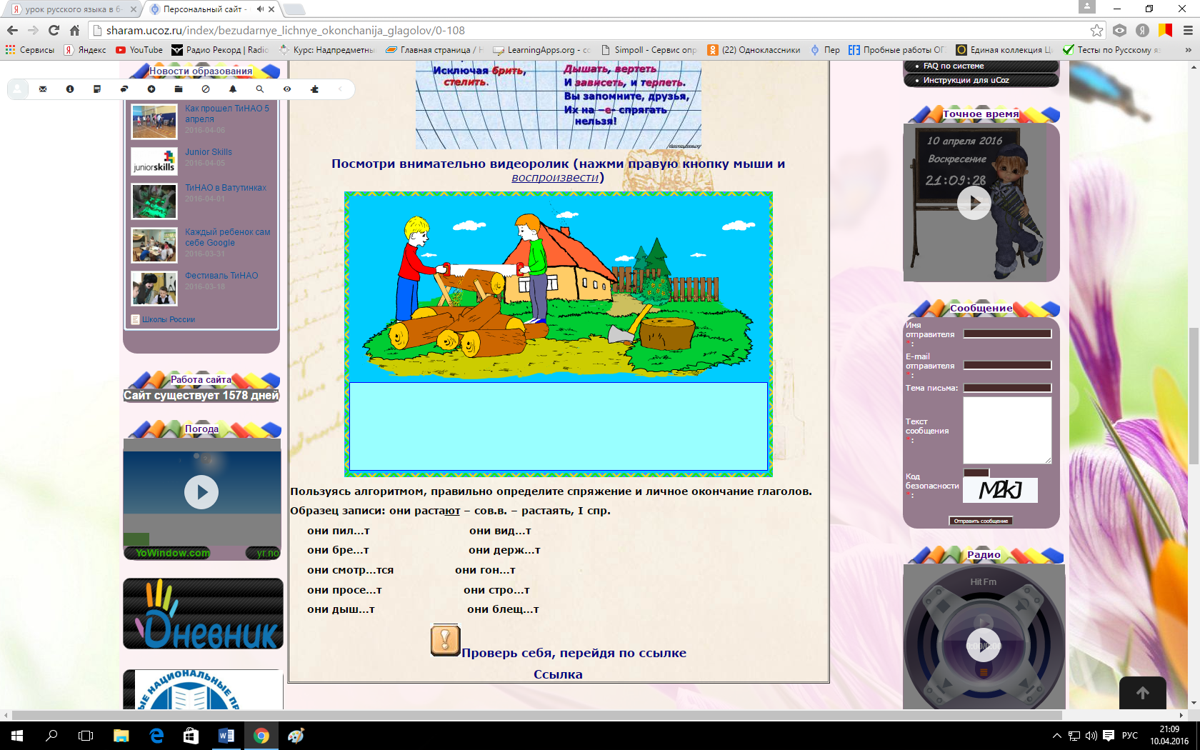

**Итак, повторим**

1. Ставим глагол в **неопределенную форму** (н.ф.). Вид сохраняется.

2. Смотрим, **на какие буквы оканчивается** глагол в н.ф.

3. **II спряжение**: 1) все глаголы на **-ить**; 2) **4** глагола на -ать (слышать, дышать, гнать, держать); 3) **7** глаголов на -еть (обидеть, смотреть, видеть, ненавидеть, зависеть, вертеть, терпеть).

4. **I спряжение**: 1) **2** глагола-исключения (брить, стелить);

2) все остальные глаголы.

5. **Помни**: глаголы с приставками относятся к тому же спряжению, что и соответствующие глаголы без приставок .

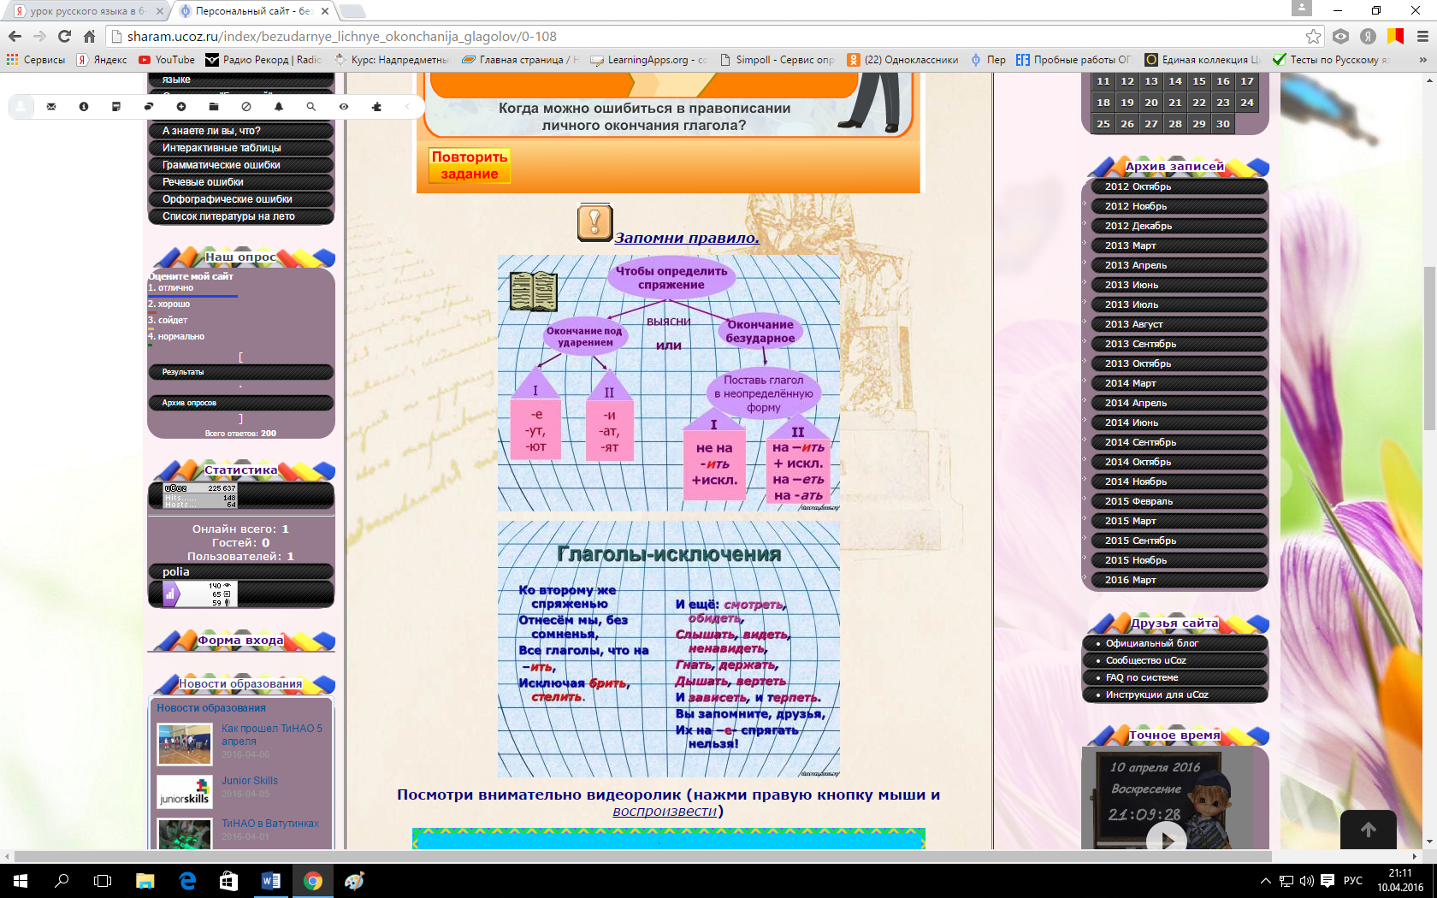

**.Закрепление изученного материала.**

* Пользуясь алгоритмом, правильно определите спряжение и личное окончание глаголов.

**Образец записи**: они растают – сов.в. – растаять, I спр.

они пил…т они вид…т

они бре…т они держ…т

они смотр…тся они гон…т

они просе…т они стро…т

они дыш…т они блещ…т

Интерактивное тренировочное тестирование

**Контроль знаний**

Выполни контрольные тесты.

**Спряжение глагола**

Начало формы

**Определи спряжение глагола**

|  | 1 спряжение | 2 спряжение |
| --- | --- | --- |
| стелить |  |  |
| пилить |  |  |
| бить |  |  |
| повторять |  |  |
| таять |  |  |
| дышать |  |  |
| держать |  |  |
| повторить |  |  |
| чинить |  |  |
| лететь |  |  |

* +  Вариант 1

**Е или И**

|  | Е | И |
| --- | --- | --- |
| исчеза...шь |  |  |
| гон...м. |  |  |
| чувству...м |  |  |
| сине…т |  |  |
| лета..м |  |  |
| ве…т, |  |  |
| наступа…т |  |  |
| ду…т, |  |  |
| слыш…м |  |  |
| та…т, |  |  |
| ожива…т |  |  |
| дыш…т, |  |  |
| свет...т |  |  |
| пробега...шь |  |  |
| обид...т |  |  |

**У(Ю) или А(Я)**

|  | У(Ю) | А(Я) |
| --- | --- | --- |
| се...т |  |  |
| пол...т |  |  |
| кле...т |  |  |
| вид...т |  |  |
| чу...т |  |  |
| колыш...тся |  |  |
| стел...т |  |  |
| полощ...т |  |  |
| бор...тся |  |  |

* +  Вариант 1

|  |  |
| --- | --- |
| Безударное личное окончание глагола  Начало формы  **Во всех словах строчки в окончании пишется буква И**   * + он дыш..т, увид..т, гоня..тся, раздел..т;   + он распил..т, слыш..т, скач..т, гре..т;   + он угон..тся, вылет..т, объяв..т, провер..т;   + он услыш..т, вздрогн..т, слуша..т, поздрав..т.   **Во всех словах строчки в окончании пишется буква Е**   * + он колыш..т, ре..т, реша..т, осво..т;   + он посе..т, чу..т, кол..т, вкуша..т;   + он кат..тся, утеша..т, кле..т, та..т;   + он упуст..т, пове..т, зате..т, стел..т.   **Во всех словах строчки в окончании пишется буква Ю**   * + они вод..т, кле..т, бре..т, та..т;   + они стро..т, бор..тся, высп..тся, обве..т;   + они слуша..т, дремл..т, гоня..т, леле..т;   + они жал..т, кол..т, пол..т, терп..т.   **Во всех словах строчки в окончании пишется буква Е**   * + он слыш..т, проявля..т, расхвал..т, отвеча..т;   + он вступа..т, ненавид..т, укрепля..т, ве..т;   + он се..т, кол..т, заправ..т, зате..т;   + он гоня..т, выключа..т, пережива..т, дремл..т.   **Во всех словах строчки в окончании пишется буква Е**   * + он полощ..т, ре..т, верт..т, кол..т;   + он выдержива..т, пол..т, чу..т, набира..т;   + он гоня..тся, исправ..т, стро..т, ропщ..т;   + он вылета..т, услыш..т, брезж..т, кача..т.   **Во всех словах строчки в окончании пишется буква И**   * + он мел..т (зерно), дыш..т, гон..тся, леч..т;   + он бре..т, ве..т, исправ..т, пляш..т;   + он гоня..т, слуша..т, вид..т, завис..т;   + он держ..т, стро..т, пил..т, жар..т.  |  | | --- | |  |   Конец формы  На платформе  [Google Формы](https://www.google.com/forms/about/?utm_source=product&utm_medium=forms_logo&utm_campaign=forms) |

Конец формы

**Рефлексия**

**Оцени свою работу на уроке**